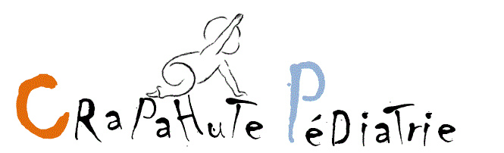
Le

Les Petites Fiches de
N°3

LES Régurgitations

- Qu’est ce que c’est?
Également connues sous le nom de reflux gastro-œsophagiens, les régurgitations sont relativement fréquentes chez les bébés de moins de trois mois environ. Elles peuvent être présentes quel que soit le mode d’alimentation : allaitement maternel ou biberons. Le lait descendu jusqu’à l’estomac via l’œsophage refait le chemin inverse, mêlé de sécrétions gastriques.

- Les Causes
- L’enfant avale trop de lait ou trop rapidement, par rapport au volume de son estomac. Il va donc, naturellement, faire ressortir le trop-plein.
- A la naissance, la valve anti-reflux, située à l’entrée de l’estomac et chargée d’éviter le retour des aliments dans l’œsophage, n’est pas encore arrivée à maturité.

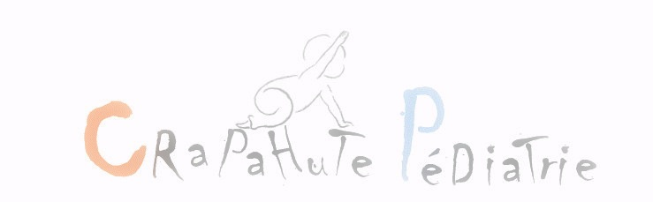
- A Crapahute:
- Ostéopathie : Relâcher les tensions au niveau du diaphragme, de l’estomac et de l’œsophage, réduire la stimulation des nerfs contrôlant ces structures.

- Conseils :
Avoir un bébé qui souffre de RGO n’est pas facile à vivre pour les parents. Ils pourront se sentir totalement incompétents devant ce bébé qui pleure pendant des heures, et qui semble inconsolable.
- Verticalisation pendant et après chaque repas. Eviter de le changer ou de le coucher après les repas attendre le rot ou 20 min. La gravité aidera à éviter les remontées acides.
- Le portage en écharpe peut aider (pour la verticalisation) en porte-bébé physiologique (c’est-à-dire qu’il est assis dans le porte-bébé, et non suspendu)
- Lui faire faire des rots à plusieurs reprises pendant le repas, surtout s’il boit goulument. Moins il aura d’air dans l’estomac, moins il risquera d’avoir un reflux.
- Les couches ou les vêtements sont-ils trop serrés, entraînant une compression abdominale ?
- Le bébé est-il souvent installé dans un maxi-cosy qui a le même effet de compression abdominale ?
- Se rapprocher de son médecin ou pédiatre. (surveillance du poids et prise en charge médicamenteuse)

Pour les femmes qui allaitent :
- Soit espacement des tétées d’abord 1h30 puis 2h Puis 3h pour permettre une vidange complète de l’estomac.
- Soit à l’inverse rapprochement des tétées pour faire des petites tétées pour ne pas surcharger l’estomac.
- Vous pouvez allaité votre enfant en position verticale (bébé à califourchon sur votre jambe du même côté que le sein tété.
- La maman a t-elle un REF (Réflexe d’Éjection Fort) et/ou une hyperlactation à calmer ? Si oui se rapprocher d’une personne compétente en allaitement. On peut également essayer de tirer un peu de lait avant la tétée. Le réflexe d’éjection passé on met l’enfant au sein pour qu’il avale plus lentement et avec moins d’air.
- Pour la mère arrêt total des produits laitiers et gluten pendant 3 semaines minimum si pas d’effet elle peut reprendre sinon arrêt durant la totalité de l’allaitement.
- Alimentation de la mère : Arrêt des aliments épicés, Arrêt du chou sous toutes ses variantes. Arrêt du chocolat.
- Le rot. Il circule une rumeur disant que les enfants nourris au sein ne font pas de rots. Elle n’a aucun fondement scientifique. Tous les humains, petits ou grands, ont une poche d’air dans l’estomac, et quand celle-ci est comprimée par un gros volume de lait, un rot gêne et finit pas sortir, accompagné ou non de lait.

Ces informations sont données à titre indicatif et ne peuvent en aucun cas être considérées comme un avis médical.

